2022年度

攀枝花市西区发展和

改革局部门决算

目录

公开时间：2023年10月31日

第一部分 部门概况 4

一、部门职责 4

二、机构设置 7

第二部分 2022年度部门决算情况说明 7

一、收入支出决算总体情况说明 8

二、收入决算情况说明 8

三、支出决算情况说明 9

四、财政拨款收入支出决算总体情况说明 9

五、一般公共预算财政拨款支出决算情况说明 9

六、一般公共预算财政拨款基本支出决算情况说明 11

七、财政拨款“三公”经费支出决算情况说明 12

八、政府性基金预算支出决算情况说明 14

九、国有资本经营预算支出决算情况说明 14

十、其他重要事项的情况说明 14

第三部分 名词解释 16

第四部分 附件 20

第五部分 附表 40

一、收入支出决算总表 40

二、收入决算表 40

三、支出决算表 40

四、财政拨款收入支出决算总表 40

五、财政拨款支出决算明细表 40

六、一般公共预算财政拨款支出决算表 40

七、一般公共预算财政拨款支出决算明细表 40

八、一般公共预算财政拨款基本支出决算表 40

九、一般公共预算财政拨款项目支出决算表 40

十、政府性基金预算财政拨款收入支出决算表 40

十一、国有资本经营预算财政拨款收入支出决算表 40

十二、国有资本经营预算财政拨款支出决算表 40

十三、财政拨款“三公”经费支出决算表 40

# 第一部分 部门概况

## 一、部门职责

1.贯彻执行国家有关国民经济和社会发展战略、经济体制方针政策和法律法规，拟订并组织实施全区国民经济和社会发展中长期规划和年度计划；受区政府委托向区人大作全区经济社会发展计划报告。

2.统筹协调全区经济社会发展。研究分析全区经济和社会发展形势，进行宏观经济预测预警和信息引导。对发展中的重大问题和热点、难点问题，提出宏观调控对策建议，综合协调财政、金融、价格和产业政策等经济杠杆，保证全区国民经济发展规划和计划的实施。

3.承担指导推进和综合协调全区经济体制改革责任。组织拟订综合性经济体制改革方案，协调有关专项经济体制改革方案，会同有关部门搞好专项经济体制改革间的衔接，组织、指导和协调综合配套改革试点和重大专项经济体制改革试点工作。

4.贯彻执行国家和省、市有关价格法律、法规和方针、政策，编制和执行价格改革、价格调整中长期规划和年度计划，组织实施年度价格总水平调控目标及价格调控措施，负责权限范围内价格的制定调整，承担行政事业性收费管理工作，负责全区价格成本调查监审、价格监测、价格认证等工作。

5.负责全区投资宏观管理和协调推进重大项目建设。拟订全社会固定资产投资总规模、投资结构的调控目标和政策措施，编制年度投资计划，安排财政性建设资金，指导和监督政策性贷款的使用方向，按规定权限审批、核准、备案或转报固定资产投资项目（企业技术改革项目除外）和资源开发利用、外资、境外投资项目。

6.推进经济结构战略性调整。组织拟订全区综合性产业政策，负责协调第一、二、三产业发展重大问题，衔接平衡相关发展规划和重大政策。拟订重大产业发展规划，引导全区重大生产力合理布局，协调推进全区重大技术装备推广应用和重大产业基地建设，会同有关部门拟订服务业、现代物流业发展战略、规划和重大政策。组织拟订高技术产业发展、产业技术进步的战略规划和重大政策，推进重大科技成果产业化。

7.促进城乡区域协调发展。研究分析区域经济和城镇化发展情况，组织拟订区域经济协调发展战略规划和重大政策，研究提出城镇化发展战略和统筹城乡发展的政策措施。

8.负责重要商品的总量平衡和宏观调控。研究分析区内外市场和对外贸易运行情况，编制重要农产品、工业品和原材料进出口总量计划并监督执行。提出重要商品市场、生产要素市场的发展规划、总体布局和重大调控措施。

9.负责全区社会发展与国民经济发展的政策衔接。组织拟订社会发展战略、总体规划和年度计划，参与拟订人口和计划生育、科学技术、教育、文化、卫生、民政等发展政策，推进社会事业建设。研究提出促进就业、调整收入分配、完善社会保障与经济协调发展的政策建议。

10.推进可持续发展战略。负责全区节能综合协调工作，组织拟订并协调实施全区发展循环经济、能源资源节约和综合利用规划及政策措施，参与编制生态建设、环境保护规划，协调生态建设、能源资源节约和综合利用的重大问题，综合协调环保产业和清洁产业促进有关工作。

11.负责指导和协调全区招标投标工作。贯彻执行招标投标配套规定，核准必须进行招标投标项目的具体范围、规模标准。按照职责权限对重大建设项目建设过程中的招标投标活动实施监督检查。

12.负责粮食流通行业管理。负责全区粮食（含食用植物油，下同）宏观调控、粮食流通管理工作；负责全区粮食流通统计和社会粮油供需平衡调查工作；负责落实地方储备粮食任务和储备粮油日常监管；负责全区粮食工业统计分析工作；负责全区粮食仓储设施和粮食流通基础设施的安全管理和粮食储藏安全工作；负责贯彻落实粮食行业食品安全法规及国家粮食质量标准，履行储备粮质量、粮食行业食品安全监管职责；负责监督指导辖区内粮油仓储单位备案管理工作；指导粮食部门安全生产工作；指导粮食综合行政执法；负责粮油库存检查；监督管理全区粮食专项扶持资金的使用；会同有关部门拟订区级储备粮财务管理制度，监督管理粮食风险基金、政策性粮食财务挂账、政策性粮食补贴资金；负责救灾物资储备、管理、调拨工作。

13.负责职责范围内的安全生产和职业健康、生态环境保护、审批服务便民化等工作。

14.完成区委、区政府交办的其他任务。

## 二、机构设置

西区发展和改革局机关内设：办公室（行政审批股）、综合股（重大项目管理股）、体改股、物价股、粮食和物资储备股（康养产业发展综合股）五个内设机构。下设：攀枝

花市西区项目协调服务中心（攀枝花市西区康养产业发展服务中心）、攀枝花市西区价格认证中心、攀枝花市西区物流枢纽建设服务中心三个二级单位。

无独立核算二级单位。

# 第二部分 2022年度部门决算情况说明

1. 收入支出决算总体情况说明

2022年度收、支总计817.27万元。与2021年相比，收、支总计各增加152.37万元，增长23%。主要变动原因是项目工作增加，经费收、支随之增加。

（图1：收、支决算总计变动情况图）

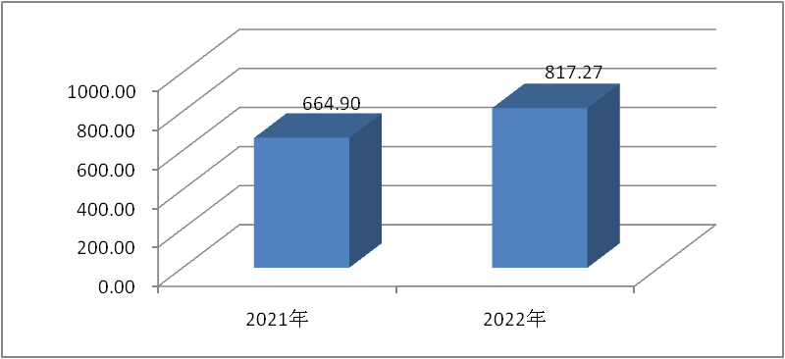

1. 收入决算情况说明

2022年本年收入合计676.20万元，其中：一般公共预算财政拨款收入529.67万元，占78%；政府性基金预算财政拨款收入146.47万元，占22%；其他收入0.06万元，占0%。

（图2：收入决算结构图）

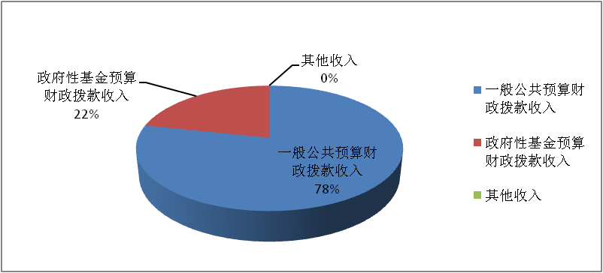

1. 支出决算情况说明

2022年本年支出合计805.67万元，其中：基本支出413.87万元，占51%；项目支出391.8万元，占49%。

（图3：支出决算结构图）

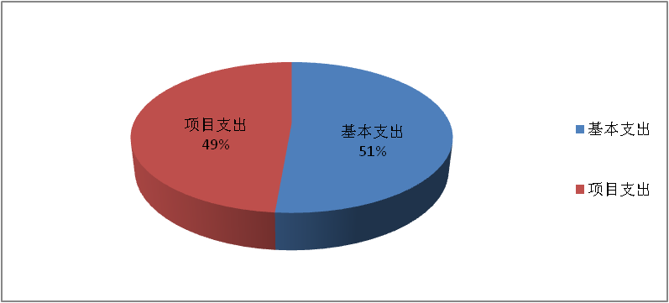

四、财政拨款收入支出决算总体情况说明

2022年财政拨款收、支总计816.69万元。与2021年相比，财政拨款收、支总计各增加152.35万元，增长23%。主要变动原因是项目工作增加，经费收、支随之增加。

（图4：财政拨款收、支决算总计变动情况）

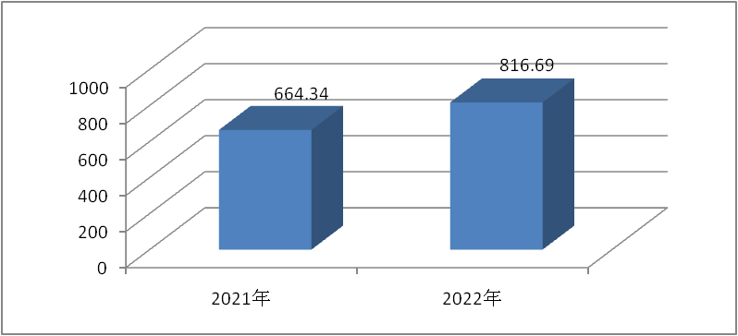

五、**一**般公共预算财政拨款支出决算情况说明

**（一）一般公共预算财政拨款支出决算总体情况**

2022年一般公共预算财政拨款支出572.67万元，占本年支出合计的71%。与2021年相比，一般公共预算财政拨款支出增加111.04万元，增长24%。主要变动原因是项目工作增加，经费支出随之增加。

（图5：一般公共预算财政拨款支出决算变动情况）

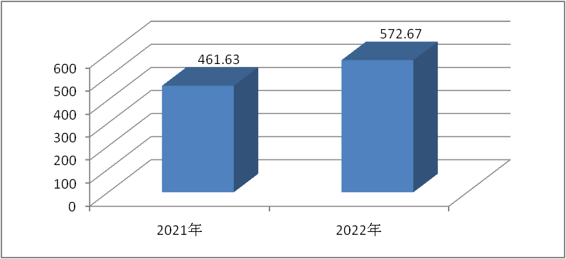

**（二）一般公共预算财政拨款支出决算结构情况**

2022年一般公共预算财政拨款支出572.67万元，主要用于以下方面:**一般公共服务支出**450.28万元，占79%；**社会保障和就业支出**30.57万元，占5%；**卫生健康支出**22.36万元，占4%；**城乡社区支出**40万元，占7%；**住房保障支出**29.46万元，占5%。

（图6：一般公共预算财政拨款支出决算结构）

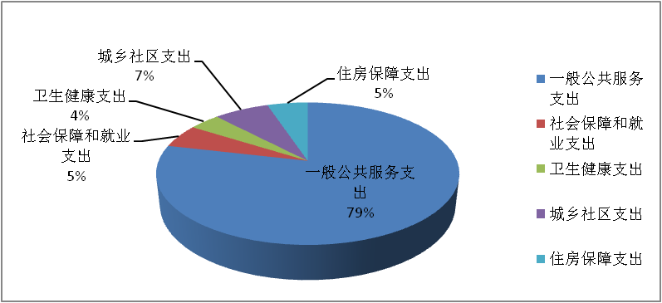

**（三）一般公共预算财政拨款支出决算具体情况**

**2022年一般公共预算支出决算数为**572.67万元，**完成预算100%。其中：**

**1.一般公共服务（类）发展与改革事务（款）行政运行（项）:支出决算为184.08万元，完成预算100%；事业运行（项）:支出决算为147.40万元，完成预算100%；其他发展与改革事务支出（项）:支出决算为63.50万元，完成预算100%。**

**2.社会保障和就业支出（类）行政事业单位养老支出（款）行政单位离退休（项）: 支出决算为4.87万元，完成预算100%；**事业**单位离退休（项）: 支出决算为1.63万元，完成预算100%；机关事业单位基本养老保险缴费支出（项）: 支出决算为24.07万元，完成预算100%。**

****3.卫生健康支出（类）行政事业单位医疗（款）行政单**位医疗（项）:支出决算为9.07万元，完成预算100%；事业单位医疗（项）:支出决算为11.05万元，完成预算100%；**公务员医疗补助（项）:**支出决算为1.15万元，完成预算100%。**

****4.城乡社区支出（类）其他城乡社区支出（款）其他城乡社区支出（项）:**支出决算为40万元，完成预算100%。**

**5.住房保障支出（类）住房改革支出（款）住房公积金（项）:支出决算为22.21万元，完成预算100%。**

六**、一**般公共预算财政拨款基本支出决算情况说明

2022年一般公共预算财政拨款基本支出413.87万元，其中：

人员经费380.57万元，主要包括：基本工资、津贴补贴、奖金、伙食补助费、绩效工资、机关事业单位基本养老保险缴费、职业年金缴费、其他社会保障缴费、其他工资福利支出、离休费、退休费、抚恤金、生活补助、医疗费补助、奖励金、住房公积金、其他对个人和家庭的补助支出等。  
　　公用经费33.30万元，主要包括：办公费、印刷费、咨询费、手续费、水费、电费、邮电费、取暖费、物业管理费、差旅费、因公出国（境）费用、维修（护）费、租赁费、会议费、培训费、公务接待费、劳务费、委托业务费、工会经费、福利费、公务用车运行维护费、其他交通费、税金及附加费用、其他商品和服务支出、办公设备购置、专用设备购置、信息网络及软件购置更新、其他资本性支出等。

七、财政拨款“三公”经费支出决算情况说明

**（一）“三公”经费财政拨款支出决算总体情况说明**

2022年“三公”经费财政拨款支出决算为0.60万元，完成预算100%，较上年减少0.15万元，下降20%。决算数与预算数持平。

**（二）“三公”经费财政拨款支出决算具体情况说明**

2022年“三公”经费财政拨款支出决算中，因公出国（境）费支出决算0万元，占0%；公务用车购置及运行维护费支出决算0万元，占0%；公务接待费支出决算0.60万元，占100%。具体情况如下：

（图7：“三公”经费财政拨款支出结构）

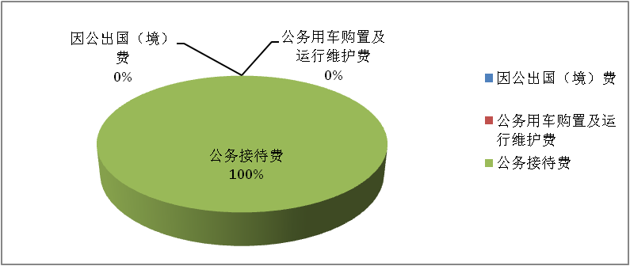

**1.因公出国（境）经费支出**0万元，**完成预算0%。**全年安排因公出国（境）团组0次，出国（境）0人。因公出国（境）支出决算与2021年持平。

**2.公务用车购置及运行维护费支出**0万元,**完成预算0%。**公务用车购置及运行维护费支出决算与2021年持平。

其中：**公务用车购置支出**0万元。全年按规定更新购置公务用车0辆，其中：轿车0辆、金额0万元，越野车0辆、金额0万元，载客汽车0辆、金额0万元。截至2022年12月底，单位共有公务用车0辆，其中：轿车0辆、越野车0辆、载客汽车0辆。

**公务用车运行维护费支出**0万元。

**3.公务接待费支出**0.60万元，**完成预算100%。**公务接待费支出决算比2021年减少0.15万元，下降20%。主要原因是严格控制接待范围、接待标准和接待人次。其中：

**国内公务接待支出**0.60万元，主要用于执行公务、开展业务活动开支的用餐费。国内公务接待2批次，18人次，共计支出0.60万元，具体内容包括：重点项目调研工作0.29万元，中央、省预算内投资项目调研工作0.21万元，开展农村人居环境整体推进项目检查工作0.10万元。

**外事接待支出**0万元。外事接待0批次，0人次，共计支出0万元。

八、政府性基金预算支出决算情况说明

2022年政府性基金预算财政拨款支出233万元。

1. 国有资本经营预算支出决算情况说明

2022年国有资本经营预算财政拨款支出0万元。

1. 其他重要事项的情况说明

**（一）机关运行经费支出情况**

2022年，攀枝花市西区发展和改革局机关运行经费支出33.30万元，比2021年增加5.56万元，增长20%。主要原因是电费、差旅费、其他交通费用等运行经费支出增加。

**（二）政府采购支出情况**

2022年，攀枝花市西区发展和改革局政府采购支出总额0万元，其中：政府采购货物支出0万元、政府采购工程支出0万元、政府采购服务支出0万元。授予中小企业合同金额0万元，占政府采购支出总额的0%，其中：授予小微企业合同金额0万元，占政府采购支出总额的0%。

**（三）国有资产占有使用情况**

截至2022年12月31日，攀枝花市西区发展和改革局共有车辆0辆，其中：主要领导干部用车0辆、机要通信用车0辆、应急保障用车0辆、其他用车0辆。单价100万元以上专用设备0台（套）。

**（四）预算绩效管理情况**

根据预算绩效管理要求，本部门在2022年度预算编制阶段，组织对节能审查和可行性研究报告评估咨询项目、区级重点项目策划及推进工作项目、固定资产投资及康养产业工作项目等12个项目开展了预算事前绩效评估，对12个项目编制了绩效目标，预算执行过程中，选取12个项目开展绩效监控。

组织对2022年度一般公共预算、政府性基金预算、国有资本经营预算、社会保险基金预算以及资本资产、债券资金等全面开展绩效自评，形成攀枝花市西区发展和改革局整体（含部门预算项目）绩效自评报告，其中，西区发展和改革局部门整体（含部门预算项目）绩效自评得分为93分，绩效自评综述：支出绩效总体良好，各项目标基本达到了相应时期执行进度，使财政收支预算执行都得到了良好的制度保障和实施效果。

1. 名词解释

1.财政拨款收入：指单位从同级财政部门取得的财政预算资金。

2.事业收入：指事业单位开展专业业务活动及辅助活动取得的收入。

3.经营收入：指事业单位在专业业务活动及其辅助活动之外开展非独立核算经营活动取得的收入。

4.其他收入：指单位取得的除上述收入以外的各项收入。主要是利息收入。

5.使用非财政拨款结余：指事业单位使用以前年度积累的非财政拨款结余弥补当年收支差额的金额。

6.年初结转和结余：指以前年度尚未完成、结转到本年按有关规定继续使用的资金。

7.结余分配：指事业单位按照会计制度规定缴纳的所得税、提取的专用结余以及转入非财政拨款结余的金额等。

8.年末结转和结余：指单位按有关规定结转到下年或以后年度继续使用的资金。

9. 一般公共服务（类）发展与改革事务（款）行政运行（项）：反映行政单位（包括实行公务员管理的事业单位）的基本支出；一般行政管理事务（项）：反映行政单位（包括实行公务员管理的事业单位）未单独设置项级科目的其他项目支出；事业运行（项）：反映事业单位的基本支出，不包括行政单位（包括实行公务员管理的事业单位）后勤服务中心、医务室等附属事业单位；其他发展与改革事务支出（项）：反映除上述项目以外的其他发展与改革事务支出。

10.社会保障和就业支出（类）行政事业单位养老支出（款）行政单位离退休（项）：反映行政单位（包括实行公务员管理的事业单位）开支的离退休经费；事业单位离退休（项）：反映事业单位开支的离退休经费；机关事业单位基本养老保险缴费支出（项）：反映机关事业单位实施养老保险制度由单位缴纳的基本养老保险费支出。机关事业单位职业年金缴费支出（项）：反映机关事业单位实施养老保险制度由单位实际缴纳的职业年金支出。

11. 卫生健康支出（类）行政事业单位医疗（款）行政单位医疗（项）：反映财政部门集中安排的行政单位基本医疗保险缴费经费，未参加医疗保险的行政单位的公费医疗保险经费，按国家规定享受离休人员和红军老战士待遇人员的医疗经费；事业单位医疗（项）：反映财政部门安排的事业单位基本医疗保险缴费经费，未参加医疗保险的事业单位的公费医疗保险经费，按国家规定享受离休人员待遇人员的医疗经费；公务员医疗补助（项）：反映财政部门集中安排的公务员医疗补助经费；其他行政事业单位医疗支出（项）：反映除上述项目以外的其他用于行政事业单位医疗方面的支出。

12. 城乡社区支出（类）国有土地使用权出让收入及对应专项债务收入安排的支出（款）土地开发支出（项）：反映新疆生产建设兵团和地方政府用于前期土地开发性支出以及与前期土地开发相关的费用等支出。其他城乡社区支出（款）其他城乡社区支出（项）：反映除上述项目以外其他用于城乡社区方面的支出。

13.住房保障支出（类）住房改革支出（款）住房公积金（项）：指行政事业单位按人力资源和社会保障部、财政部规定的基本工资和津贴补贴以及规定比例为职工缴纳的住房公积金。

14.基本支出：指为保障机构正常运转、完成日常工作任务而发生的人员支出和公用支出。

15.项目支出：指在基本支出之外为完成特定行政任务和事业发展目标所发生的支出。

16.经营支出：指事业单位在专业业务活动及其辅助活动之外开展非独立核算经营活动发生的支出。

17.“三公”经费：指部门用财政拨款安排的因公出国（境）费、公务用车购置及运行费和公务接待费。其中，因公出国（境）费反映单位公务出国（境）的国际旅费、国外城市间交通费、住宿费、伙食费、培训费、公杂费等支出；公务用车购置及运行费反映单位公务用车车辆购置支出（含车辆购置税）及租用费、燃料费、维修费、过路过桥费、保险费等支出；公务接待费反映单位按规定开支的各类公务接待（含外宾接待）支出。

18.机关运行经费：为保障行政单位（含参照公务员法管理的事业单位）运行用于购买货物和服务的各项资金，包括办公及印刷费、邮电费、差旅费、会议费、福利费、日常维修费、专用材料及一般设备购置费、办公用房水电费、办公用房取暖费、办公用房物业管理费、公务用车运行维护费以及其他费用。

第四部分 附件

附件

**2023年攀枝花市西区发展和改革局**

**整体绩效评价报告**

1. 部门（单位）基本情况
2. **机构组成。**

西区发展和改革局机关内设：办公室（行政审批股）、综合股（重大项目管理股）、体改股、物价股、粮食和物资储备股（康养产业发展综合股）五个内设机构。下设：攀枝

花市西区项目协调服务中心（攀枝花市西区康养产业发展服务中心）、攀枝花市西区价格认证中心、攀枝花市西区物流枢纽建设服务中心三个二级单位。

1. **机构职能和人员概况。**

**1.机构职能**

1.贯彻执行国家有关国民经济和社会发展战略、经济体制方针政策和法律法规，拟订并组织实施全区国民经济和社会发展中长期规划和年度计划；受区政府委托向区人大作全区经济社会发展计划报告。

2.统筹协调全区经济社会发展。研究分析全区经济和社会发展形势，进行宏观经济预测预警和信息引导。对发展中的重大问题和热点、难点问题，提出宏观调控对策建议，综合协调财政、金融、价格和产业政策等经济杠杆，保证全区国民经济发展规划和计划的实施。

3.承担指导推进和综合协调全区经济体制改革责任。组织拟订综合性经济体制改革方案，协调有关专项经济体制改革方案，会同有关部门搞好专项经济体制改革间的衔接，组织、指导和协调综合配套改革试点和重大专项经济体制改革试点工作。

4.贯彻执行国家和省、市有关价格法律、法规和方针、政策，编制和执行价格改革、价格调整中长期规划和年度计划，组织实施年度价格总水平调控目标及价格调控措施，负责权限范围内价格的制定调整，承担行政事业性收费管理工作，负责全区价格成本调查监审、价格监测、价格认证等工作。

5.负责全区投资宏观管理和协调推进重大项目建设。拟订全社会固定资产投资总规模、投资结构的调控目标和政策措施，编制年度投资计划，安排财政性建设资金，指导和监督政策性贷款的使用方向，按规定权限审批、核准、备案或转报固定资产投资项目（企业技术改革项目除外）和资源开发利用、外资、境外投资项目。

6.推进经济结构战略性调整。组织拟订全区综合性产业政策，负责协调第一、二、三产业发展重大问题，衔接平衡相关发展规划和重大政策。拟订重大产业发展规划，引导全区重大生产力合理布局，协调推进全区重大技术装备推广应用和重大产业基地建设，会同有关部门拟订服务业、现代物流业发展战略、规划和重大政策。组织拟订高技术产业发展、产业技术进步的战略规划和重大政策，推进重大科技成果产业化。

7.促进城乡区域协调发展。研究分析区域经济和城镇化发展情况，组织拟订区域经济协调发展战略规划和重大政策，研究提出城镇化发展战略和统筹城乡发展的政策措施。

8.负责重要商品的总量平衡和宏观调控。研究分析区内外市场和对外贸易运行情况，编制重要农产品、工业品和原材料进出口总量计划并监督执行。提出重要商品市场、生产要素市场的发展规划、总体布局和重大调控措施。

9.负责全区社会发展与国民经济发展的政策衔接。组织拟订社会发展战略、总体规划和年度计划，参与拟订人口和计划生育、科学技术、教育、文化、卫生、民政等发展政策，推进社会事业建设。研究提出促进就业、调整收入分配、完善社会保障与经济协调发展的政策建议。

10.推进可持续发展战略。负责全区节能综合协调工作，组织拟订并协调实施全区发展循环经济、能源资源节约和综合利用规划及政策措施，参与编制生态建设、环境保护规划，协调生态建设、能源资源节约和综合利用的重大问题，综合协调环保产业和清洁产业促进有关工作。

11.负责指导和协调全区招标投标工作。贯彻执行招标投标配套规定，核准必须进行招标投标项目的具体范围、规模标准。按照职责权限对重大建设项目建设过程中的招标投标活动实施监督检查。

12.负责粮食流通行业管理。负责全区粮食（含食用植物油，下同）宏观调控、粮食流通管理工作；负责全区粮食流通统计和社会粮油供需平衡调查工作；负责落实地方储备粮食任务和储备粮油日常监管；负责全区粮食工业统计分析工作；负责全区粮食仓储设施和粮食流通基础设施的安全管理和粮食储藏安全工作；负责贯彻落实粮食行业食品安全法规及国家粮食质量标准，履行储备粮质量、粮食行业食品安全监管职责；负责监督指导辖区内粮油仓储单位备案管理工作；指导粮食部门安全生产工作；指导粮食综合行政执法；负责粮油库存检查；监督管理全区粮食专项扶持资金的使用；会同有关部门拟订区级储备粮财务管理制度，监督管理粮食风险基金、政策性粮食财务挂账、政策性粮食补贴资金；负责救灾物资储备、管理、调拨工作。

13.负责职责范围内的安全生产和职业健康、生态环境保护、审批服务便民化等工作。

14.完成区委、区政府交办的其他任务。

**2.人员概况**

本部门三定方案核定：行政人员编制8人，实有8人；事业人员编制15人，实有11人；实有参照公务员法管理事业人员2人；聘用人员编制12人，实有8人。与去年同期相比行政人员没变化，增加事业人员增加1人，聘用人员减少1人。

**（三）年度主要工作任务。**

2022年，在区委、区政府的坚强领导下，以习近平新时代中国特色社会主义思想为指导，认真贯彻落实党中央决策部署、省委“一极一源、两中心两地”、市委“一三三三”总体发展战略，区委“攀西工业强区”和“山水灵秀新城”建设目标、“六个提升、六项变革”重点任务和“项目攻坚突破年”工作要求，围绕推动经济高质量发展这个核心任务，凝心聚力，攻坚克难，扎实开展各项工作。2022年三季度西区地区生产总值（GDP）实现67.48 亿元，同比增长0.1%。其中，第一产业增加值1.85 亿元，同比增长4.1%；第二产业增加值47.61 亿元，同比下降1.0%；第三产业增加值18.02 亿元，同比增长2.7%。现将相关情况报告如下：

**1. 突出目标导向，推进经济社会稳步发展**

**（1）政策经济研究抓实抓细。**加强对国家重点产业政策、发展导向和全区宏观经济形势分析与研究，形成切实可行的调查研究报告和政策建议。牵头编制《西区稳定经济增长二十三条措施》，草拟《关于建设共同富裕试验区政策诉求（征求意见稿）》，完成氢能产业发展等专规编制。

**（2）固定资产投资提质增效。**制定全区固定资产投资项目提质工作方案，联合区统计局对项目台账资料进行核查，优化入库资料，确保每月新项目顺利入库。积极配合区统计局提前开展名录库工作，夯实基本单位名录库质量，确保应入尽入，为全国第五次经济普查做好准备。目前，在库项目527个，库存投资77.8亿元。1-10月预计完成投资100.7亿元，预计增速8%。全年预计增速8%，预计完成投资116.6亿元。

**2. 突出项目支撑，扩大有效投资**

**（3）提升项目调度精度。**定期开展项目调度，加大滞后项目通报力度，梳理问题清单，针对滞后项目一事一议，实现项目有序有效推进。2022年，我区纳入省级重点项目1个，1-9月完成投资2.83亿元，年度投资完成率为90.7%，高出全市新开工省重投资完成率0.7个百分点。10月预计完成投资3.07亿元，投资完成率为98.39%。市级重点项目16个，1-9月完成投资8.02亿元，投资完成率为81.7%，高出全市投资完成率1.71个百分点。10月预计完成投资8.86亿元，投资完成率为90.37%。

**（4）拓展项目谋划深度。**抢抓国家适度超前开展基础设施投资、新增地方政府债券保持较大规模且提速发行等宏观政策“窗口期”，瞄准攀西试验区、新能源发展、城市燃气管网、农林水利等投向，高质量包装储备一批重点项目。完成西区“十四五”一区一城专规的建立，包装储备项目325个，总投资263.56亿元，其中，攀西工业强区储备项目79个，总投资151.63亿元；山水灵秀新城储备项目246个，总投资111.92亿元；建立项目专规11个，储备项目313个，总投资240.62亿元。

**（5）加强资金争取力度。**积极做好中央和省预算内项目、地方政府专项债项目申报工作，争取获得更多政策资金支持。2022年，上报中央（省）预算内投资项目12个，总投资6.91亿元，拟争取资金1.87亿元，已获批资金1.03亿元。上报地方政府新增专项债券3批次共13个项目，总投资4.02亿元，专项债券需求2.46亿元，通过审核项目4个，获批专项债2800万元；续发专项债券项目2个，续发资金3400万元。上报政策性开发性金融工具项目6个，总投资33.91亿元，拟申请基金5.38亿元。

**3. 突出生态发展，壮大绿色经济**

**（6）推进屋顶分布式光伏开发试点建设。**按照“多业主共同开发”模式共同开展屋顶分布式光伏开发试点项目建设。四川能投确定首批12个点位约2.9兆瓦开发量，根据容缺审批机制已完成项目整体备案，正在进行可研编制。华电新能源公司屋顶光伏项目已完成可研编制，正在与西城供电局对接办理消纳，装机规模约0.8兆瓦。攀枝花市丰赢新能源科技有限公司按照谈好一批建设一批思路开展工作，确定首批建设点位8户0.5兆瓦，现已开工建设。

**（7）积极开展节能降碳工作。**协调相关部门梳理用能企业基本情况，聘请专业公司摸排全区能耗总量空间，核查能耗数据，筛选可节能技改企业，核算全区可等量减量替代空间总量，为后续企业引进、现有企业发展做好准备，在确保完成十四五期间单位GDP能耗下降率任务的同时，保障全区经济稳步发展。积极对接省、市发展改革委，完成1个年综合能耗等价值23.5万吨以上项目-焦炉煤气综合利用年产5万吨轻量化镁基材料系列产品项目节能报告审查，省发展改革委已出具审查意见。配合市发展改革委完成“两高”企业项目排查、重点用能单位能耗在线监测系统并网监测、2019-2021年省级节能审查落实情况监督检查、重点用能单位2021年度用能权指标履约清缴等节能工作。

**4. 突出投资监管，优化营商环境**

**（8）强化政府投资全过程管理。**加强政府投资项目审批管理，切实提高政府投资效益。截至目前，共审批政府投资项目6个，总投资8650万元。指导协调全区招投标工作，通过实现招投标全流程电子化、全面取消招标文件备案、开展招投标活动在线监管等措施进一步确保招投标活动效率化、规范化和制度化。截至目前，全区开展招投标活动5次，招标控制总价5211万元，中标总价4896万元，节资率6%。深化工程招投标领域突出问题系统治理，2021年区综合执法局立案查处的违法分包案件已结案并作出行政处罚，对违法单位和个人罚款并没收违法所得19076元，切实保障招投标活动公开、公平、公正。

**（9）深化投资领域“放管服”改革。**以攀枝花格里坪特色产业园区为重点，对企业投资备案项目实行承诺制，进一步优化审批流程、简化审批环节、缩短审批时限，为企业投资项目尽快开工提供制度保障。截至目前，共备案企业投资项目11个，总投资55.58亿元。创新监管体制机制，严格开展企业投资项目事中事后监管，初步形成以信用监管为基础，行政监管、行业自律、社会监督、公众参与的综合监管体系。

**5. 突出群众关切，增进民生福祉**

**（10）巩固价格工作成效。**注重防疫用品价格监测，及时掌握主副食品价格动态，实时上报监测数据，提出调控市场稳定价格政策建议。依法做好司法和仲裁领域涉案财物价格鉴定，今年以来，共受理各类价格鉴定27件，认定标的总额1468.58万元，其中涉税4件，认定标的总额194.58万元。稳步推进农业农村水价改革，目前已完成全部农业水价改革任务0.81万亩。

**（11）加强粮食安全管理。**全面落实粮食安全党政同责，对储备粮数量、质量、仓库日常管理、储备粮收购轮换情况等进行全面清查，保质保量完成2022年度997.31吨区级储备稻谷轮换，区级110吨储备食用油正在依流程进行储备。认真开展粮食购稍领域专项巡察问题整改，截至目前，巡察反馈问题完成整改落实14个，部分整改落实6个，正在整改落实5个。完善粮食应急供应网点保障协议，调整区级粮食供应网点，目前已与9个应急网点、2个配送中心和1家应急加工企业签订保供协议。

**（12）做好应急物资储备保障。**牵头制定《攀枝花市西区应对极端条件下的新冠肺炎疫情生活物资保障实施预案》，及时跟踪掌握防疫物资使用和需求情况，按照30天使用量的标准储备防疫应急物资。今年以来，争取到防疫物资保障经费569744元，开展防疫物资采购工作3次，共计435972元。建立应急救灾物资总台账，动态掌握救灾物资储备情况。截至目前，全区共储备单帐篷117顶，棉被481床，棉大衣323件，折叠床140张和其它应急物资若干。

**6. 突出政治建设，打造廉洁高效机关**

**（13）强化政治引领。**聚焦党的二十大，深入学习贯彻习近平新时代中国特色社会主义思想和党的十九届历次全会精神。坚持思想引领、学习在先，严格党组中心组理论学习，强化“两个确立”，不断增强“四个意识”、坚定“四个自信”、做到“两个维护”。

**（14）强化作风建设。**按照党要管党、从严治党要求，从主要领导到分管领导再到责任股室负责人均签署廉政承诺书，认真落实“一岗双责”制度。针对廉政风险重点股室和廉政风险重点岗位开展风险排查，切实做到人员清、底数清。组织干部职工扎实开展以案促改教育整顿活动，筑牢拒腐防变思想防线。

**（15）强化示范引领。**在疫情防控、森林防火工作的紧要关头和关键时段，局党员干部发挥党员先锋模范带头作用，坚决贯彻区委、区政府的统一部署，克服困难，积极主动到森林防火、疫情防控卡点值守，做好宣传教育、秩序维护等工作。

**（四）部门整体支出绩效目标。**

严格预算支出管理。在支出预算编制上，人员经费按照配置定额，逐人核定编制，公用经费分类分档，按定额编制；根据“总量控制、计划管理”的要求从严控制行政经费，压缩公务费开支，严格控制“三公”经费，按照预算科目和项目资金的规定使用财政资金，保障部门整体支出的规范化、制度化。机关落实过紧日子的要求，按期支付日常公用经费，鼓励使用公务卡结算，严控会务、培训、差旅等公务事项审批，加强内部控制管理，公用支出保证了部门的正常运转，项目支出保障了重点工作的开展。

二、部门资金收支情况

**（一）部门总体收支情况。**

1.部门总体收入情况

2022年本年收入合计676.20万元，其中：一般公共预算财政拨款收入529.67万元，占78%；政府性基金预算财政拨款收入146.47万元，占22%；其他收入0.06万元，占0%。

2.部门总体支出情况

2022年本年支出合计805.67万元，其中：基本支出413.87万元，占51%；项目支出391.80万元，占49%。

3.部门总体结转结余情况

年初结转和结余141.07万元，年末结转和结余11.60万元。

**（二）部门财政拨款收支情况。**

1.部门财政拨款收入情况

2022年本年收入合计676.14万元，其中：一般公共预算财政拨款收入529.67万元，占78%；政府性基金预算财政拨款收入146.47万元，占22%。

2.部门财政拨款支出情况

2022年财政拨款支出805.67万元，其中：基本支出413.87万元，占51%；项目支出391.80万元，占49%。

3.部门财政拨款结转结余情况

财政拨款年初结转和结余140.55万元，年末结转和结余11.02万元。

三、部门整体绩效分析

**（一）部门预算项目绩效分析。**

1.人员类项目绩效分析

2022年及时准确核算发放在职及退休人员的工资和各项待遇，共支出人员经费380.57万元，主要包括：基本工资、津贴补贴、奖金、伙食补助费、绩效工资、机关事业单位基本养老保险缴费、职业年金缴费、其他社会保障缴费、其他工资福利支出、离休费、退休费、抚恤金、生活补助、医疗费补助、奖励金、住房公积金、其他对个人和家庭的补助支出等。

2.运转类项目绩效分析

2022年贯彻区委、区政府过紧日子要求，按照厉行节约原则，严格控制“三公经费”支出，强化支出及项目绩效管理，保证机关单位的正常运转，按照规定使用公用经费33.30万元，主要包括：办公费、印刷费、咨询费、手续费、水费、电费、邮电费、取暖费、物业管理费、差旅费、因公出国（境）费用、维修（护）费、租赁费、会议费、培训费、公务接待费、劳务费、委托业务费、工会经费、福利费、公务用车运行维护费、其他交通费、税金及附加费用、其他商品和服务支出、办公设备购置、专用设备购置、信息网络及软件购置更新、其他资本性支出等。

3.特定目标类项目绩效分析

落实部门职责，发挥部门职能，推进工作开展。

**（二）部门整体履职绩效分析。**

效益指标完成情况：2022年西区发展和改革局全面规划统筹职能职责、根据年初工作计划和工作进程，合理安排资金，支出与预算相结合，保障专款专用、重点工作所需经费，充分发挥资金的使用效率，各项目标保质保量完成，全面完成各项考核目标任务。

**（三）结果应用情况。**

按照区财政局相关文件要求认真执行部门预算绩效管

内容，自觉接受内外监督，将预算绩效管理纳入内部审计重要内容，及时、有效的在财政局网站公开预决算和绩效评价，公开内容详细，文表结合，便于理解。绩效自评工作完成后将结果放在西区人民政府网站政务公开栏目中公开公示。

1. **自评质量。**

我局的专项预算项目在执行中严格按照资金用途使用资金，资金分配科学，分配及时，不存在超预算支出的情况，使用结果符合要求，确保了专项预算绩效目标的完成。

四、评价结论及建议

**（一）评价结论。**

2022年我局履行了部门职能，所设立的整体绩效目标依据充分，符合客观实际，用以反映和考核部门整体绩效目标与部门履职、年度工作任务情况相符。全年基本支出保障了部门的正常运转，特定目标类项目支出保障了重点工作开展。

**（二）存在问题。**

在项目实施工作中，因财政资金紧张，支付上有进度滞后情况。

**（三）改进建议。**

1.建立健全内部控制制度，加强项目资金往来的核算和管理，严格资金往来审批和控制，确保资金的安全。

2.加强资金使用管理，提高预算编制的精确度，提高财政资金使用效率。

附表：部门预算项目支出绩效自评表（2022年度）见附件2。

附件2

2023年区级专项资金预算项目绩效自评报告

（固定资产投资及康养产业工作经费）

一、项目概况

**（一）项目基本情况。**

全区固定资产投资工作，每月定期召开全区固定资产投资工作调度会议，分解各职能部门“开门红”、“双过半”、“年度任务”，挖掘全区项目入库储备工作。

**（二）项目绩效目标。**

1．项目主要内容：制定全区固定资产投资工作年度目标任务，量化分解区级各部门任务，制定考核标准。

2．项目应实现的具体绩效目标包括：按照项目协调中心职能职责，为确保全年重点区级固定资产投资项目顺利开展，区项目办牵头统筹做好全区新增固定资产项目核查和申报工作，确保全区年度任务完成。

**（三）项目自评步骤及方法。**

按照有关规定和工作安排，我单位开展自行评估，通过收集被评估项目相关基础资料，并查阅资料、收集数据信息等，深入论证分析后，形成绩效评估报告。

二、项目资金申报及使用情况

**（一）项目资金申报及批复情况。**

纳入本次评价的固定资产投资及康养产业工作项目由区发展改革局根据相关规定年初纳入部门预算，上报区财政局，由区财政局审核后出具正式预算批复。项目批复预算资金47万元，年底据实结算。

**（二）资金计划、到位及使用情况。**

1．资金计划。

2022年申报年初预算47万元，年底据实结算。

2．资金到位。

2022年年初区财政批复该项目预算资金47万元。

3．资金使用。

截止评价时点，2022年固定资产投资及康养产业工作经费共支出47万元，资金用于各部门项目申报过程中，项目前期资料要件的查漏补缺工作，项目现场核查等工作产生的经费开支。

资金开支范围、标准及支付进度等符合规定，按实际发生额进行支付，并严格按照财务管理制度审核支付，支付依据合规合法。

**（三）项目财务管理情况。**

该项目财务管理制度严格按照《中华人民共和国会计法》、《行政单位会计制度》进行账务处理与票据审核，会计核算及账务处理及时，所有提供的票据与合同与会计付款相关。财务处理及时、会计核算规范。

**三、项目实施及管理情况**

**（一）项目组织架构及实施流程。**

区发展改革局严格按照该项目事前规划实施，将经费用于各部门项目申报过程中，项目前期资料要件的查漏补缺工作，项目现场核查、项目会审等工作。

1. **项目管理情况。**

在项目实施后，严格按照财务制度、报销流程，一事一报，完成支付手续。

1. **项目监管情况。**

资金支付由项目工作内容发生额的票据进行实报—业务股室审核—分管领导审核—财政局归口股室审核—财务岗拨付。

四、项目绩效情况

**（一）项目完成情况。**

根据2022年度此项工作经费完成支付使用47万元。

**（二）项目效益情况。**

确保区域内投资持续，投资规模不断增加，提振投资信心，申报项目顺利入库，完成投资报送。

五、评价结论及建议

**（一）评价结论。**

推动区内产业向钒钛制造业、康养旅游业、环保深加工等产业发展。

**（二）存在的问题。**无。

**（三）相关建议**。无。

2023年区级专项资金预算项目绩效自评报告

（疫情防控防疫物资工作经费）

一、项目概况

**（一）项目基本情况。**

完成2022年岁末年初应对新型冠状病毒脑炎疫情应急防疫物资保障工作，有效提升西区防疫及突发紧急事件的处置能力。

**（二）项目绩效目标。**

1．项目主要内容：拟定西区2021年度防疫应急储备物资采购计划，报区政府审定后进行采购，并做好防疫应急物资的储备、管理及运输等相关工作。

2．项目应实现的具体绩效目标包括：区疫情防控后勤保障组负责协调专业机构对药品、医疗器械、卫生防护用品等应急物资的储备以及专项资金的筹集、分配、审核工作，进行防疫物资采购储备。

**（三）项目自评步骤及方法。**

按照有关规定和工作安排，我单位开展自行评估，通过收集被评估项目相关基础资料，并查阅资料、收集数据信息等，深入论证分析后，形成绩效评估报告。

二、项目资金申报及使用情况

**（一）项目资金申报及批复情况。**

纳入本次评价的疫情防控防疫物资工作经费项目由区发展改革局根据相关规定年初纳入部门预算，上报区财政局，由区财政局审核后出具正式预算批复。项目批复预算资金57万元，年底据实结算。

**（二）资金计划、到位及使用情况。**

1．资金计划。

2022年申报预算57万元，年底据实结算。

2．资金到位。

2022年区财政批复该项目预算资金57万元。

3．资金使用。

截止评价时点，2022年疫情防控防疫物资工作经费共支出57万元，资金用于采购各类防疫应急物资，采购遮阳棚、防护服、消毒液等各类防疫应急物资,疫情防疫卡点等疫情防控工作经费支出。

资金开支范围、标准及支付进度等符合规定，按实际发生额进行支付，并严格按照财务管理制度审核支付，支付依据合规合法。

**（三）项目财务管理情况。**

该项目财务管理制度严格按照《中华人民共和国会计法》、《行政单位会计制度》进行账务处理与票据审核，会计核算及账务处理及时，所有提供的票据与合同与会计付款相关。财务处理及时、会计核算规范。

**三、项目实施及管理情况**

**（一）项目组织架构及实施流程。**

区发展改革局严格按照该项目事前规划实施，将经费用于各部门项目申报过程中，项目前期资料要件的查漏补缺工作，项目现场核查、项目会审等工作。

1. **项目管理情况。**

在项目实施后，严格按照财务制度、报销流程，一事一报，完成支付手续。

1. **项目监管情况。**

资金支付由项目工作内容发生额的票据进行实报—业务股室审核—分管领导审核—财政局归口股室审核—财务岗拨付。

四、项目绩效情况

**（一）项目完成情况。**

根据2022年度此项工作经费完成支付使用57万元。

**（二）项目效益情况。**

有效保障防疫及突发紧急事件的处置需要，疫情防疫卡点等疫情防控工作保障等，确保西区社会经济稳定发展。

五、评价结论及建议

**（一）评价结论。**

有效提升西区防疫及突发紧急事件的处置能力。

**（二）存在的问题。**无。

**（三）相关建议。** 无。

第五部分 附表

## 一、收入支出决算总表

## 二、收入决算表

## 三、支出决算表

## 四、财政拨款收入支出决算总表

## 五、财政拨款支出决算明细表

## 六、一般公共预算财政拨款支出决算表

## 七、一般公共预算财政拨款支出决算明细表

## 八、一般公共预算财政拨款基本支出决算表

## 九、一般公共预算财政拨款项目支出决算表

## 十、政府性基金预算财政拨款收入支出决算表

## 十一、国有资本经营预算财政拨款收入支出决算表

## 十二、国有资本经营预算财政拨款支出决算表

## 十三、财政拨款“三公”经费支出决算表